# 数组

### 3.1数组的基本概念

数组：**就是一组相关变量的集合**

数组的定义格式如下（**动态数组定义格式**）：

**格式一：声明并开辟（实例化）数组**

|  |  |
| --- | --- |
| 数据类型 数组名称 [] = new 数据类型 [长度] ; | 数据类型：简单数据类型和组合数据类型 |
| 数据类型 [] 数组名称 = new 数据类型 [长度] ; | new运算符进行内存分配 |

**格式二：**分步完成

|  |  |  |
| --- | --- | --- |
| **声明数组：** | 数据类型 数组名称 [] = null ; | 为数组分配内存空间时，必须指明数组的长度 |

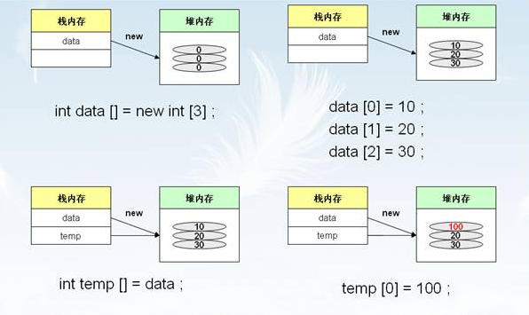

### 3.2数组的静态初始化

**格式二：**完整格式（**推荐使用**）

|  |
| --- |
| 数据类型 数组名称 [] = new 数据类型 [] {值,值,...} ; |
| 数据类型 [] 数组名称 = new 数据类型 [] {值,值,...} ; |

数组最大值和最小值代码

|  |
| --- |
| **package** hbmu;  **public** **class** GDP {  **public** **static** **void** main(String[] args) {  **int** data [] = **new** **int** [] {1,3,2,6,10,0,5,8} ;  System.***out***.println("data[0]="+data[0]);  System.***out***.println("数组的最大值为："+*maxArr*(data));  System.***out***.println("data[0]="+data[0]);  }  //方法： 输入 数组， 输出最大值 int  //int a[]=data  **public** **static** **int** maxArr(**int** a[]) {  **int** max=a[0];  **for**(**int** i=1;i<a.length;i++) {  **if**(max<a[i]) {  max=a[i];  }  }  a[0]=100;  **return** max;  }  } |